Информация о поздравлении с Днём Победы участника Великой Отечественной войны

В преддверии 81-й годовщины Великой Победы Молодёжный совет Управления Федерального казначейства по Костромской области поздравил с этим великим праздником участницу Великой Отечественной войны, почетного гражданина города Костромы — Яковлеву Валентину Дмитриевну.
С огромной благодарностью и уважением мы вручили цветы и поздравительную открытку.
Такие встречи — это возможность лично сказать «спасибо» за мужество и героизм.
Пока мы помним — подвиг жив!

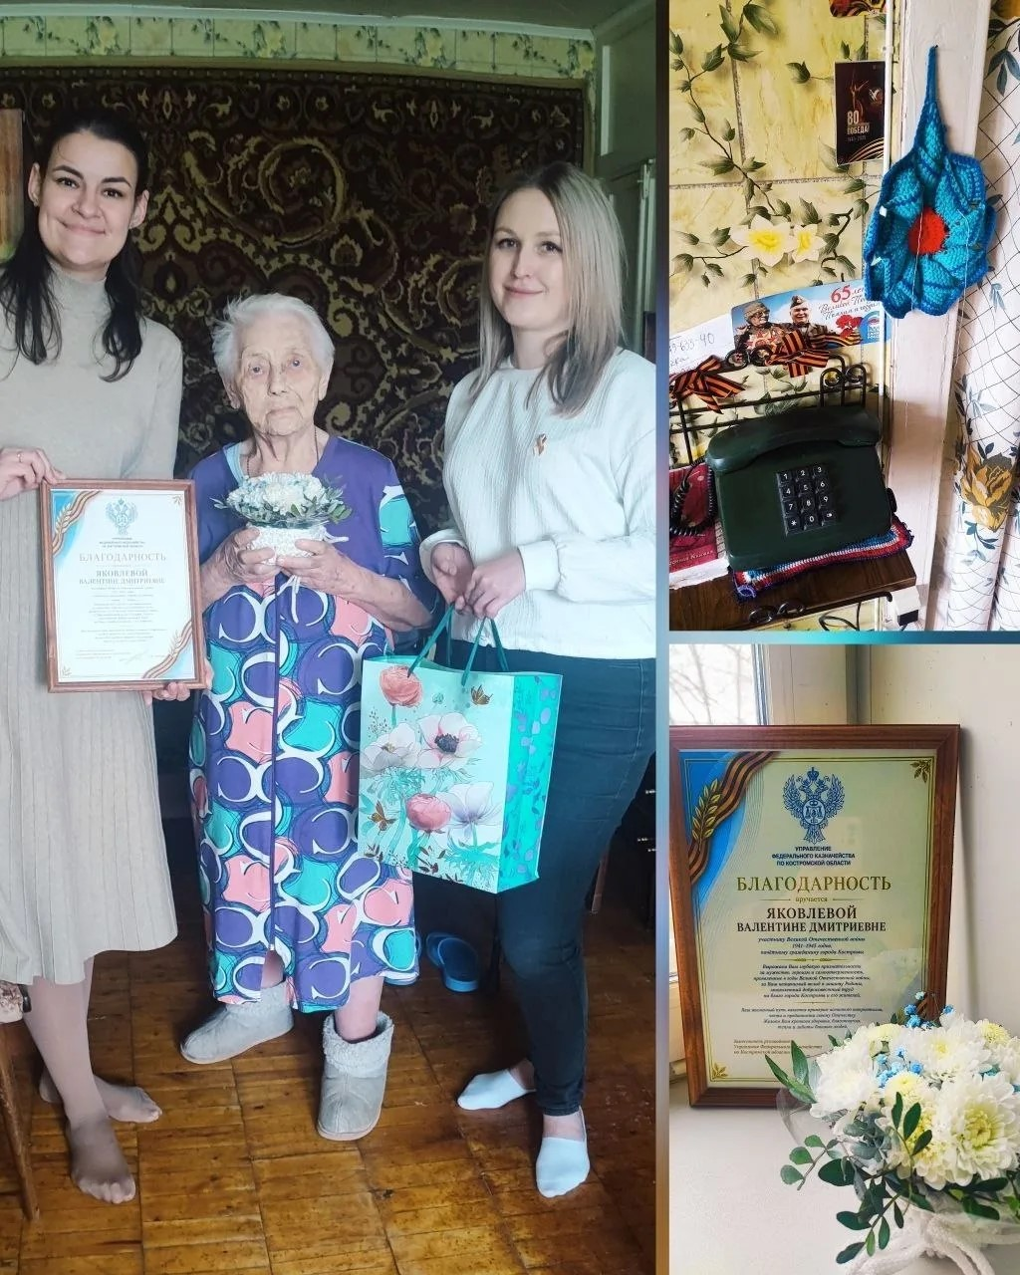

Председатель Молодежного совета
Управления Федерального казначейства
по Костромской области А.В. Лошкина

